

Create your own 2D Game...

PROJET OPEN SOURCE
@ Magras Steve, 201

Présentation du projet

Ce projet a pour vocation de crée une librairie accessible a tous dans le but de facilité la création de jeux 2D. La bibliothèque contiendra donc une encapsulation de plusieurs classes de haut niveau qui permettront de gérer tout ce qui est générique a ce genre de jeux. Parmi les différentes ces différentes choses nous retrouverons la gestion de l'affichage de la carte, des unités, de leurs déplacements (collisions, pathfiding) de leurs interaction avec l'utilisateur et avec les autres entités, de la gestions des événements, de l'interface, du son, et de la couche réseaux, bref tous les services nécessaire au bon fonctionnement de ce genre de programme.
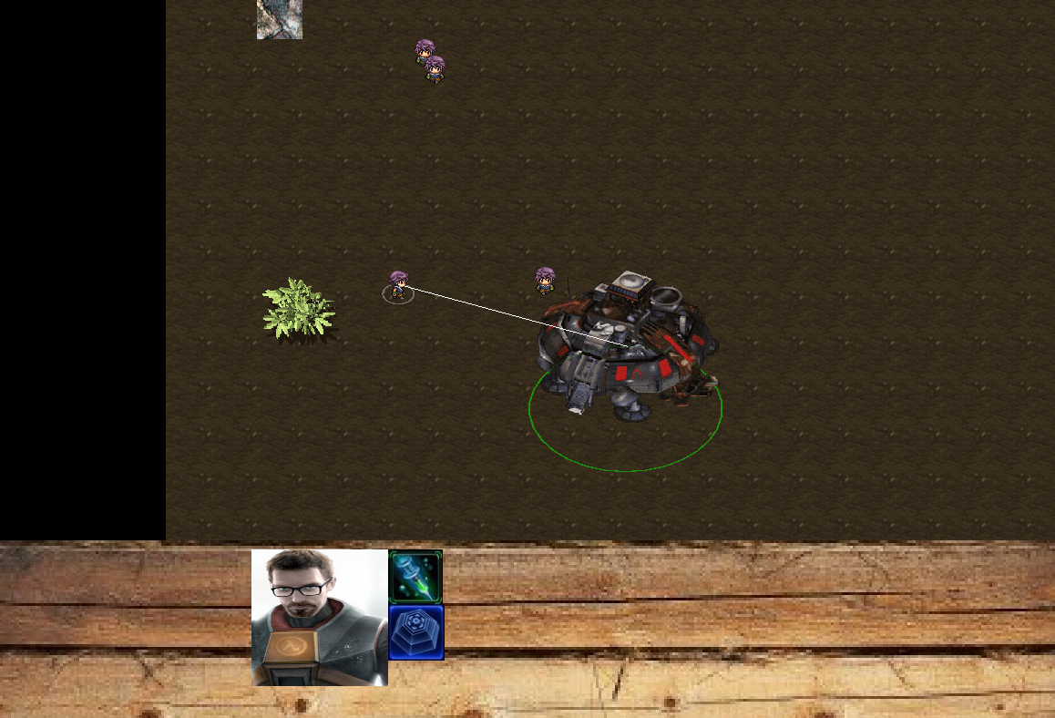

Technologies utilisée

Ce projet sera basée sur le langage c++ et de l'api SFML 2.1 pour tout ce qui est gestion des médias (image,son,réseaux). En ce qui concerne l'EDI, l'application Netbeans sera préconiser. Le versionning sera gérer avec GitHub pour assurer une mise en commun des travaux de chacun d'une manière saine et organisée.

Fonctionnement de la bibliothèque

event_clock(){
foreach(element e)
e.draw() ;
}
Engine
loop{
foreach(scene s)
s.update() ;
}
draw(){
foreach(element e)
e.draw() ;
}
add(Scene * s)
Scene1
Scene2
Game
update(){
foreach(element e)
e.update() ;
}
add(Element * e)

add(Element * e)
remove(Element * e)

add(GameElement * e)
Frame
add(InterfaceElement * i)

Unit2
Map
Buton1
Buton2
Textbox
Unit1

Building

Comme le montre le schéma ci-dessus, la bibliothèque SiriusEngine utilise deux fonctions de manière systématique :
- La méthode add : qui permet d'ajouter un élément a la collection d'objet traités par l'élément qui l'appel.
- La méthode remove : qui permet de supprimer un élément a la collection d'objet traités.
- La méthode draw : qui affiche a l'écran les objet de la collection. Elle est appeler par un timer définie par l'utilisateur.
- La méthode update : qui met a jours les données des objet de la collection a chaque tour de boucle.

Architecture

Vue générale

Lorsqu'un utilisateur de la librairie voudra utiliser le moteur de jeu, il inclura l’entête « SiriusEngine », toute les fichier seront donc inclus par sont biais.
predef.hpp : Il permet d'inclure tout les pré-définition des classes.
stdafx.hpp : Il permet d'inclure toute les classe contenue par le package « System », en effet ce package regroupe les classes basique qui sont utilisée très souvent (ex : Point,Rectange)
Chaque classe du projet inclura donc c'est deux fichier pour permettre un accès totale a chacune des fonctionnalités totale du projet.

predef
stdafx
Inclus par tous
SiriusEngine
Inclus tout les
fichiers

Il est a noté que chaque package possède une classe qui inclus les autres, celle ci commence par un I majuscule et est suivi par le nom de celui ci.
INetwork

ICore
ISound

SiriusEngine

IEvent
ISystem

IRTSGame
IInterface

Package System

Cet ensemble de classes n'as pour vocation que de fournir un ensemble de structures générique permettant a la bibliothèque et a ses utilisateurs un développement plus rapide et plus sain.
Vector
<template>
Rectangle
<template>
Point
<template>
Color
Circle
<template>
System

Package Core

Cet ensemble regroupe toutes les classes de basique de la bibliothèque. L'Engine est composée de scène qui sont elle même composée d'éléments.

Core
Engine

Scene

Element

Image

Sprite

Package RTSGame

RTSGame
Sprite

Map
Entity
GameElement

Unit

Building

